**Ata de Reunião - 12/04/22**

**Duração:** 21:00

**Presentes:** Ernando da Silva, Julie Delchova Rabelo, Adriana Aguiar de Sousa, Mateus de Avila, Bruno Henrique, Bruno Pablo, Daniel Eliezer, Gustavo Nogueira, Luan Otoniel, Lucas Hideo, Wanderson Silva, Wellington Diego, Gabriel Mendanha.

**MENOS DE UMA SEMANA - Entrega Final do Documento: 17/04**

**UM POUCO MAIS DE UMA SEMANA - Apresentação Final : 22/04**

**Objetivos:**

* Acompanhamento das atividades e determinações finais.

**Atividades**

* **Geral:**
  + **Planos de Testes Funcionais do Projeto**
  + **Manual de Montagem e Uso do produto, lista de componentes** (Manual direcionado a um terceiro para fazer a limpeza/montagem?);
  + **Manual de Manutenção do produto** (Manual direcionado a um terceiro para fazer a manutenção?);
  + **Diagrama de Integração;**
    - **Eletrônica + Estrutura**
    - **Eletrônica + Software**
    - **Energia + Estrutura**
* **Eletrônica:**
  + **Programação dos microcontroladores;**
  + Construção na PCB;
  + Simulações do funcionamento; *
  + Correções dos PC’s anteriores;
  + Dimensionamento final dos atuadores; **(Integração com Estruturas)**
  + Estudo e esquematização do sistema de controle; **(Integração com Estruturas)**
  + Conexão do modem: como se dará? **(Integração com Software)**
  + Programação dos componentes conectados na RaspBerry ficarão por conta de Software? E a Esp32 por conta de Eletrônica? **(Integração com Software) –** Micropython
  + Dimensionamento da fiação dos drivers para os motores; **(Integração com Energia)**

**.**

* **Energia:**
  + **Simulação das bobinas;**
  + Carregador Interno e carregador externo que ficará conectado na tomada (estrutura que vai comportar esse carregador); **(Integração com Estruturas)**
  + **Cálculo de energia , alerta do nível de energia; (Integração com Software)**
* **Estruturas:**
  + Revisão da seleção de materiais;
  + Revisão/alteração de desenhos mecânicos;
  + Inclusão de mais cálculos/simulações para fundamentação do projeto dos componentes: Detalhamento dos cálculos para dimensionamento de motores;
  + Integração com Eletrônica/Energia:
    - Local dos componentes,
    - Necessidade de espaços na placa do chassi para passagem de fiação?
    - Necessidade de espaços em partes da carcaça para passagem de fiação?
* **Software:**
  + Entrega dos dados dos sensores;
* **O que integra com o que?**

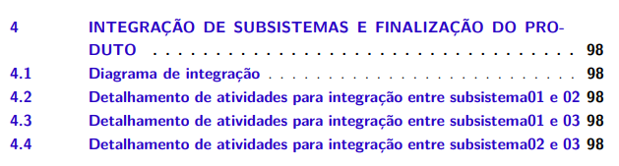

* Software + Eletrônica
* Estrutura + Eletrônica
* Energia + Eletrônica
* *Estrutura + Energia*
* **Revisão da documentação do Overleaf:**
  + Introdução (Leis que não são normas);
  + Ajustar figuras fora do lugar;
  + Erros ortográficos e de configuração;
  + Referenciar todas as siglas e fontes.
  + Enumerar os desenhos.

**O que foi decidido na reunião:**

* Software dará seu parecer até sexta (25/03).
* Será esclarecido com Rhander como será “Manual de Montagem e Uso” e “Planos de Testes Funcionais do Projeto”.